# PoGym

## O que é o jogo

O jogo PokemonGo é um aplicativo móvel gratuito “free-to-play”, baseado em geolocalização e realidade aumentada desenvolvido em parceria pelas empresas Niantic, Nintendo e a Pokemon Company para as plataformas iOS e Android.

Ele foi lançado a partir de Julho de 2016 gradualmente a partir dos mercados Australiano, Neo Zelandês e Estado Unidense. Mesmo o lançamento sendo planejado de forma gradual, a forte resposta do público obrigou uma pausa na entrada em outros mercados para reestruturar a plataforma de serviços que foi sobrecarregada em poucos dias.

Do ponto de vista de mercado, o jogo nos primeiros dois dias de lançamento chegou às primeiras colocações em ambas as lojas de aplicativo “App Store” do iOS e “Play Store” do Android e já estava instalado em 5% dos dispositivos Android dos EUA. O aplicativo atingiu 21Mi de usuários ativos nos EUA em 12 de Julho e 100Mi de downloads no mundo no dia 31 do mesmo mês.

Via compras de aplicativo “in-app-purchases”, o game gerou mais de U$ 160Mi no final de Julho de 2016, aproximadamente U$ 10Mi por dia e até setembro do mesmo ano ele já tinha gerado U$ 440Mi de retorno.

O pico de engajamento do jogo foi atingido em Julho, com 1.1Bi de interações de 231Mi de pessoas no Facebook e Instagram.

## Objetivos do projeto

Um objetivo do projeto que estabelecemos a princípio é o de trabalhar com uma estrutura de dados que permita explorar diferentes conceitos do curso. De modo geral, estruturas de controle de negócio fazem uso intensivo de relacionamentos mestre-detalhe, mas tem certa carência de determinadas estruturas e soluções pouco mais complexas que podem ser exploradas no curso.

Outro objetivo foi estabelecido de que o resultado pudesse ser disponibilizado como projeto de código aberto na forma de uma ferramenta numa plataforma livre.

Por fim, sabendo que um fator determinante de uma ferramenta é a sua adoção, entendemos que uma ferramenta destinada a uma base instalada já estabelecida e de apelo amplo seria ideal.

A junção dos dois conceitos, do jogo e da necessidade do projeto foi possível pela complexidade adicional que o jogo possui em sua estrutura de dados, que vamos pormenorizar a seguir.

## A ferramenta e sua utilizade

### Uma breve introdução a lógica do jogo

O jogo basicamente te coloca no papel de um treinador de Pokemons, num mapa que utiliza o serviço de “Maps” da Google no qual você se desloca fisicamente para se movimentar. Neste mapa existem locais pré determinados para coleta de itens “Pokestops” e locais de batalha “Ginásios”.

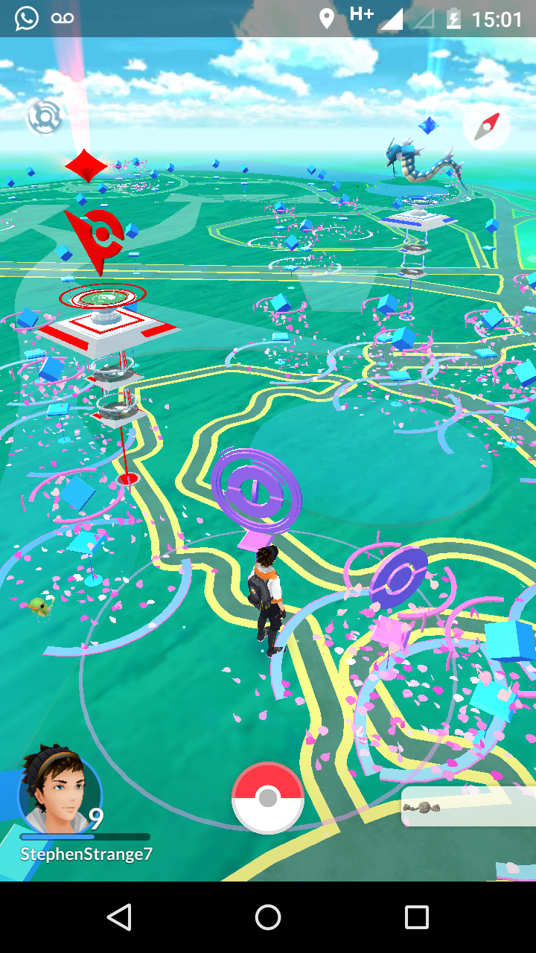

Captura de tela de um dos membros do grupo no parque do Ibirapuera, a região de SP com mais densidade de locais no jogo, os cubos e argolas são Pokestops, as estruturas verticais, ginásios.

As criaturas aparecem em qualquer localidade, com diferentes distribuições populacionais e podem ser pegas, no único momento no qual o jogo permite opcionalmente, utilizar a realidade aumentada na câmera.

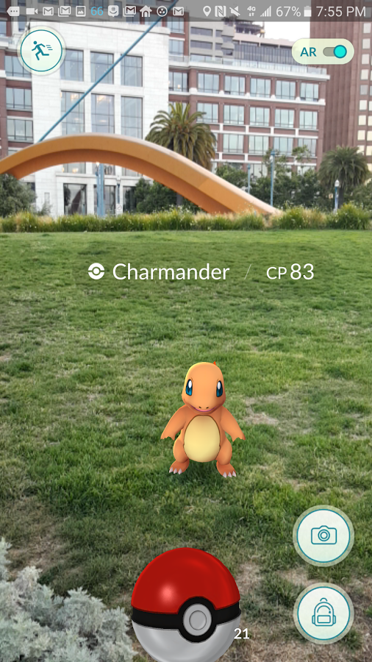

Imagem de divulgação do momento de captura utilizando realidade aumentada <https://play.google.com/store/apps/details?id=com.nianticlabs.pokemongo&hl=pt_BR>

As criaturas do jogo podem ser capturadas, sair de ovos ou evoluídas de outras pré-existentes. Opcionalmente elas podem ser usadas para batalhas com o intuito de tomar os ginásios, a mecânica de batalha é bem simples, se escolhe até 6 Pokemons para batalhar com os Pokemons já no ginásio (até 10 Pokemons podem estar no ginásio) e a cada vitória o ginásio perde pontos que se traduzem em níveis, ao chegar no nível zero ele fica vago e você pode tomar qualquer ginásio vago.

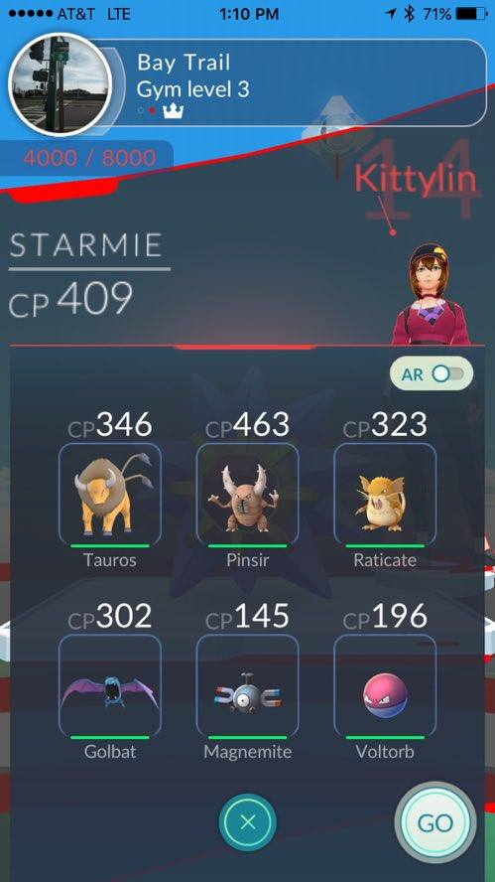

Imagem da tela de escolha dos 6 Pokemons para batalhar pelo estádio <http://says.com/ph/fun/15-tips-to-become-the-best-filipino-pokemon-master-in-no-time>

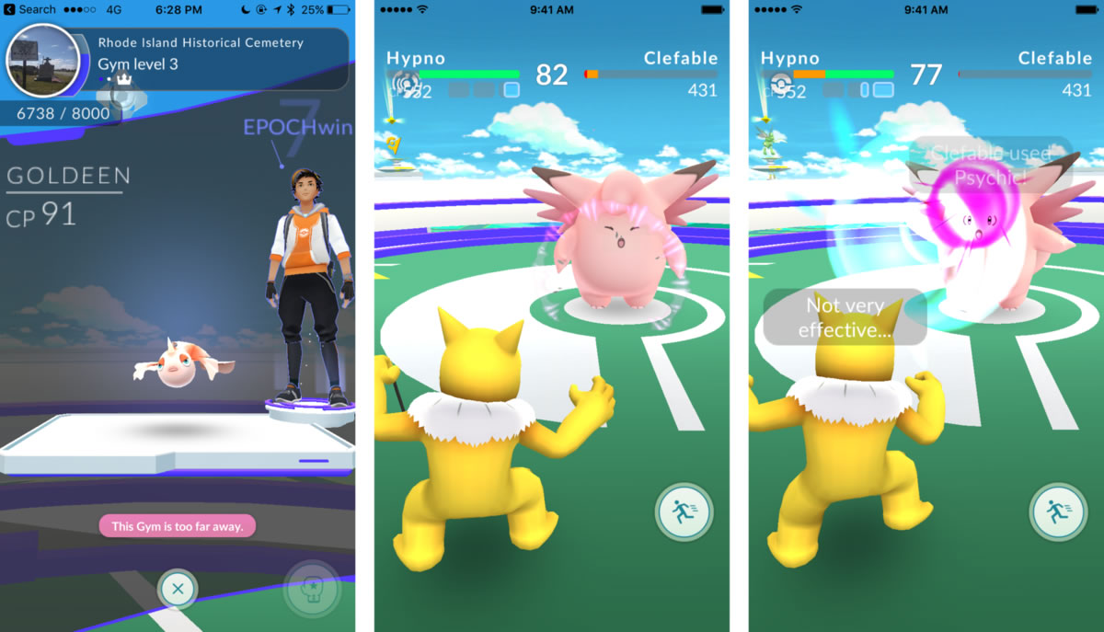

Imagem de um ginásio ao lado de duas imagens de batalha, entre dois tipos distintos de Pokemon <http://ayobuka.com/2016/07/12/ini-dia-cara-cepat-naik-level-di-pokemon-go/>

## Mecânica de batalha

A utilidade da ferramenta surge exatamente da mecânica de batalha do jogo. Apesar de historicamente os jogos da série Pokemon terem seu nicho principal no público infantil ou infanto-juvenil o que se traduziu em jogos de uso inicial simplificado, existe uma complexidade adicional, geralmente explorada por jogadores mais avançados.

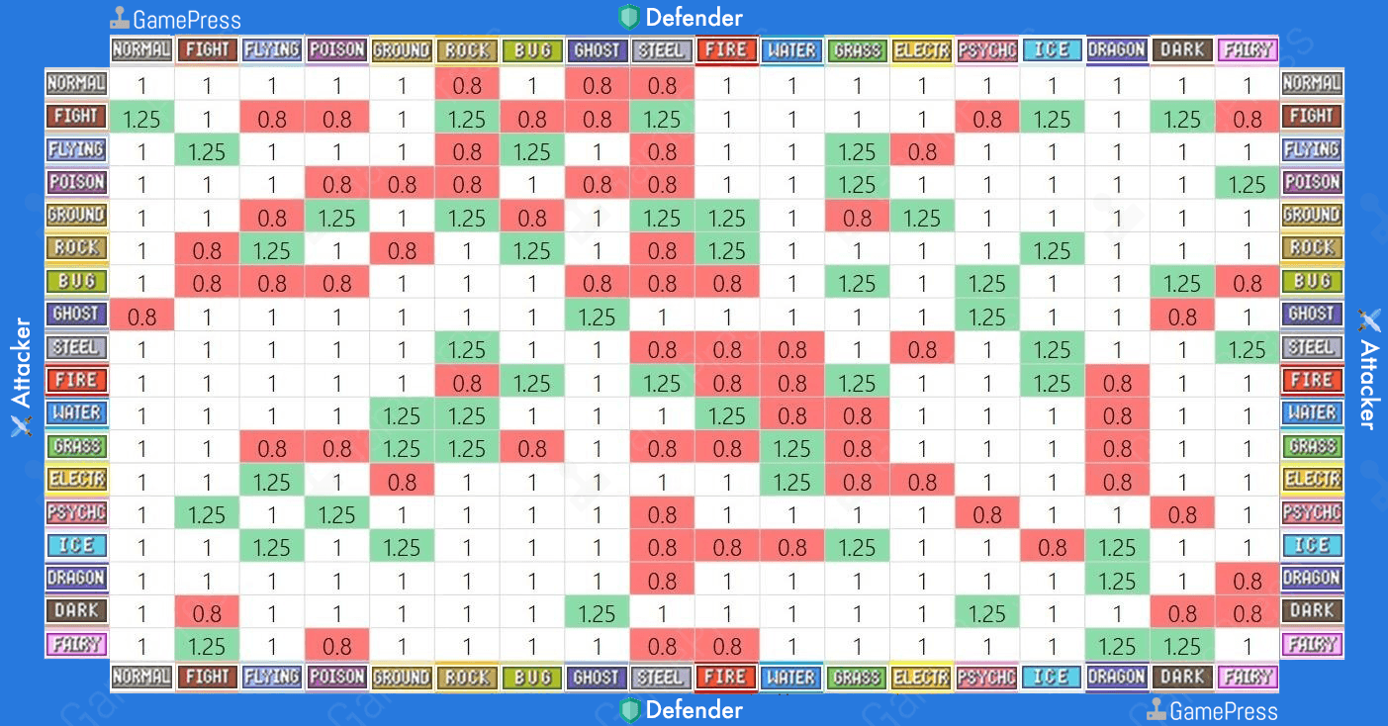

Tabela completa de multiplicadores de tipo, deve ser lida no sentido do atacante (lados) para defensores (alto e baixo) <https://pokemongo.gamepress.gg/pokemon-type-chart-strengths-weakness>

Existem 151 tipos de Pokémon diferentes na primeira geração do desenho animado, destes 145 são utilizáveis no jogo. Cada um deles pertence a um ou mais tipos, como “Fogo” ou “Agua” e cada tipo tem vantagens ou desvantagens para outros tipos específicos, que são combinadas quando o Pokémon tem mais de um tipo.

No caso do Pokémon número 62, por exemplo, de nome Poliwrath e que tem dois tipos “Água” e “Lutador” gera a tabela de multiplicadores que segue.

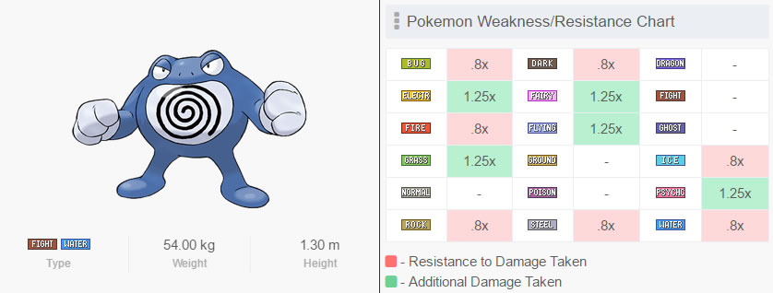

Imagem do Pokemon 62, Poliwrath e sua tabela de multiplicadores <https://pokemongo.gamepress.gg/pokemon/62>

A jogabilidade durante a batalha é bem limitada, se limita a tocar repetidamente na tela para usar o ataque simples ou segurar para utilizar um movimento especial, sendo que os dois movimentos também têm cada um seu tipo e não necessariamente são os mesmos do Pokemon em si. Sendo assim, o que determina a vitória são basicamente três itens:

* Poder de combate ou CP que é único para cada exemplar;
* Multiplicadores internos de ataque, defesa e resistência que são únicos para cada exemplar;
* Vantagem de tipo entre os Pokemons na batalha;
* Vantagem de tipo dos movimentos do Pokemon atacante;

Sendo assim, é ótimo ordenar seus Pokemons de modo que durante o ataque ao ginásio a ordem deles garanta vantagem de tipo na maioria das batalhas, onde mesmo com uma desvantagem de poder de combate total (CP), ainda é possível ganhar com uma vantagem de tipo. É importante ressaltar que se os dois tipos do Pokemon têm desvantagens ou resistência a um tipo, na sua tabela elas se combinam, gerando multiplicadores maiores que 1.25 ou menores que 0.8, como no caso de “Dragão e Voador” onde os dois tipos têm desvantagem para o tipo “Gelo” e por isso geram uma desvantagem para o tipo “Gelo” que faz com que cada golpe desse tipo recebido seja multiplicado por 1.56.

Todos os dados da ferramenta que incluem

* Listagem de todos os Pokemons, seus respectivos tipos e movimentos possíveis;
* Multiplicadores de tipo para tipo único (o cálculo da tabela final de tipos combinada é parte do projeto);

Serão importados do site de dados colaborativo <https://pokemongo.gamepress.gg/> com scripts python, numa estrutura de dados previamente modelada com o intuito de dados 6 Pokémon de sua coleção e até 10 Pokémon num ginásio, mostrar qual a ordem ótima, baseada em vantagens de tipo para atacar o determinado estádio. A ferramenta utilizará uma interface HTML5 para facilitar o uso e acesso do usuário aos dados.

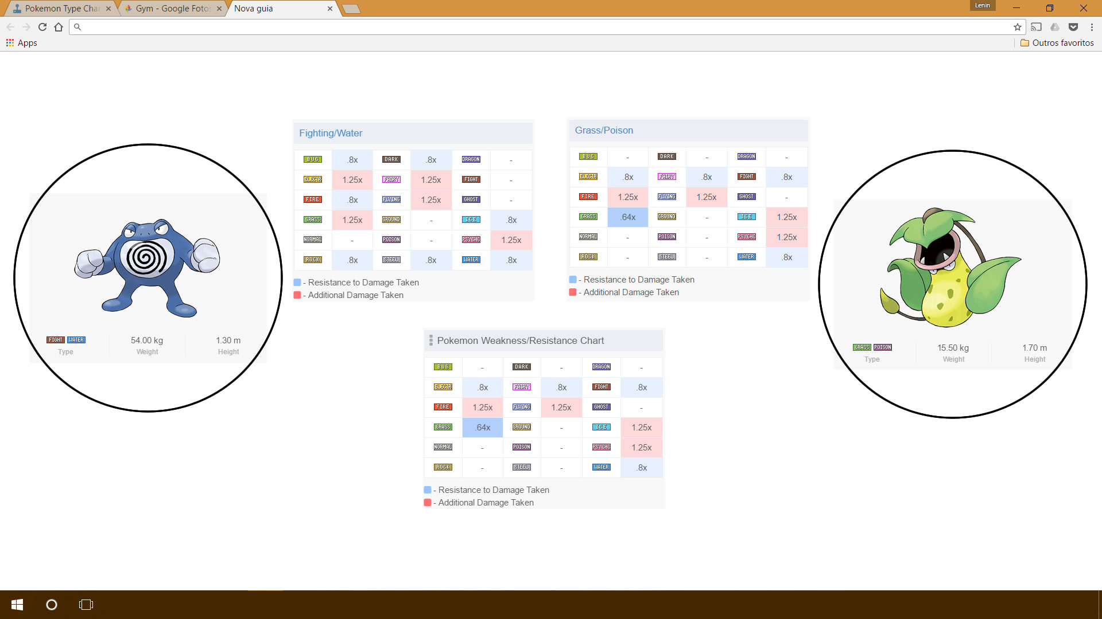

Imagem conceitual da ferramenta com os Pokémon selecionados.